Муниципальное бюджетное дошкольное образовательное учреждение
детский сад комбинированного вида № 7 города Пензы.

Конспект родительского собрания
в старшей группе на тему
«Ребенок и книга»

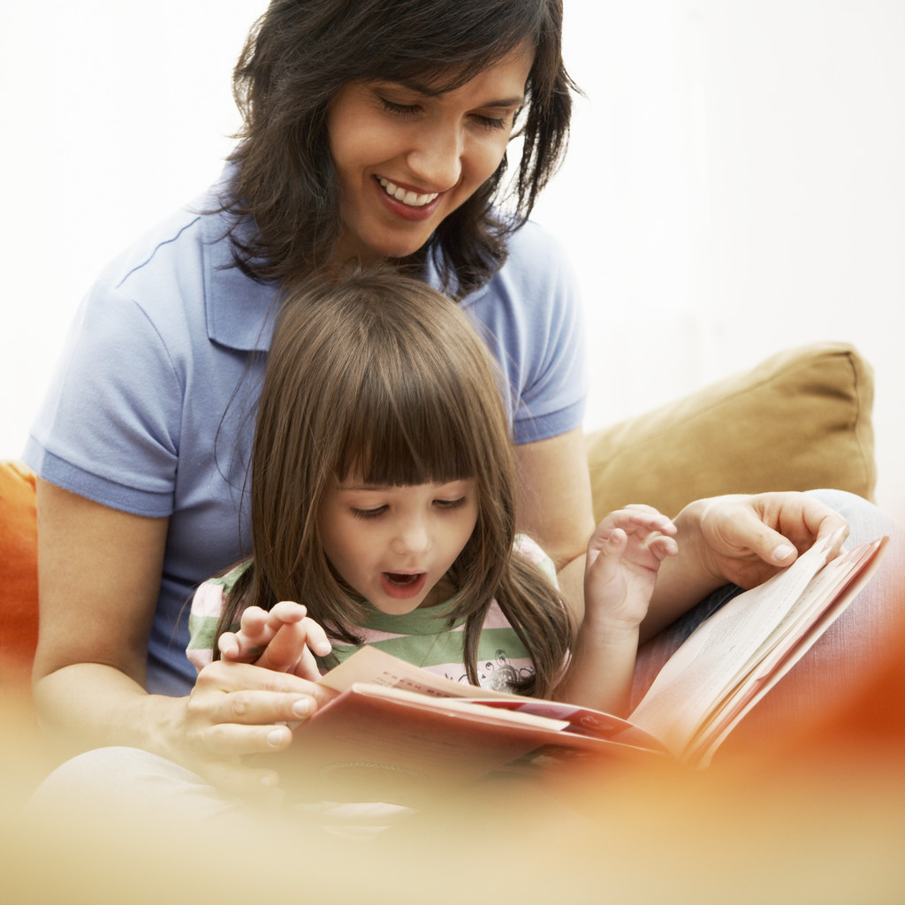

Разработала:
воспитатель Гребенникова О.В.

г.Пенза, 2014 г.

Цель: Убедить родителей в важности семейного литературного образования.

Задачи:
- Расширять представления родителей о роли книги в воспитании ребенка.
- Поощрять стремление родителей развивать у ребенка интерес к чтению.
- Стимулировать самообразование родителей по данному вопросу.
- Прививать навыки читательской культуры.

Форма проведения: дискуссия.

Предварительная работа:
- Изучение читательских интересов семей и выяснение отношения к чтению книг дома -(анкетирование).
- Беседы с детьми на темы семейного чтения.
- Подготовка выставки детских книг разных жанров.
- Подбор советов и рекомендаций для родителей на тему «Как организовать семейное чтение».

Оборудование:
- Плакат в виде развернутой книги, на котором написаны высказывания великих людей о книге, о чтение.
- Выставка детских книг.
- Оформленные памятки, советы и рекомендации для родителей.

План проведения собрания.
1.Вступление. Дискуссия « Роль книги для ребенка в современном обществе».
2.Анализ анкетирования родителей и бесед с детьми.
3.Литературная викторина.
4.Дискуссия «Нужны ли детям книги современных авторов?
5.Презентация родителями прочитанных новых книг.
6.Рассматривание книжной выставки.
7.Обсуждение проблем, связанных с детским чтением.
8.Заключение.

Ход мероприятия.

- Воспитатель приветствует родителей и в коротком вступительном слове напоминает тему собрания. Как эпиграф приводятся слова В.А.Сухомлинского: «Чтение – это окошко, через которое дети видят и познают мир и самого себя». Родителям предлагается высказать свое мнение: сейчас, в век компьютеризации книга продолжает оставаться «окошком в мир» для ребенка, или ее роль сейчас не столь важна? Проводится дискуссия, в ходе которой родители обосновывают свое мнение. Воспитатель обобщает ответы родителей: компьютер, телевидение могут дать знания, но они не могу заменить тот духовно – нравственный потенциал, который заключен в литературе. Книга, семейное чтение сближает членов семьи, дает возможность ребенку почувствовать ценность жизненного опыта старших членов семьи, побуждает задавать вопросы, вступать в диалог. Но все это может быть только в том случае, если сами родители любят читать. В обсуждении можно использовать высказывания великих людей о теме родительского собрания (Приложение 1).

- Воспитатель предлагает проанализировать результаты анкетирования родителей и бесед с детьми и выяснить, каковы семейные читательские запросы и предпочтения. (Приложение 2).

- Книги, с которыми знакомимся в детстве, герои этих книг остаются в памяти на всю жизнь. Воспитатель предлагает родителям поучаствовать в небольшой литературной викторине и вспомнить героев любимых детских книг. (Приложение 3).

- Воспитатель спрашивает родителей об их отношении к современным авторам, нужны ли их книги, или нужно читать только классическую детскую литературу, на которой выросли все мы? (Мнения родителей).
Воспитатель объясняет родителям, что книги современных авторов тоже нужны детям, потому что ребенок должен из книг получать представление о том, что его сейчас окружает. А у классиков, при всем уважении к ним, ни про мобильный телефон, ни про компьютер или микроволновую печь ни найдешь. Важно правильно выбрать качественные по содержанию книги.

- По предложению воспитателя проходит презентация новых детских книг (родители показывают книги, принесенные из дома, и высказывают свое впечатление от прочтения этих книг с детьми).

- Воспитатель обращает внимание родителей на содержание подготовленной к встрече книжной выставки. Обращается внимание на то, что детей необходимо знакомить с произведениями детской литературы разных жанров (стихотворения, сказки, рассказы, малые фольклорные жанры). В содержании произведений должны раскрываться все сферы окружающего ребенка мира.

- Воспитатель предлагает родителям обсудить некоторые вопросы, связанные с детским чтением:
- Как поступать, если ребенок отказывается слушать книги.
- Как приучить детей к бережному отношению к книгам.
- Нужно ли в дошкольном возрасте записывать ребенка в библиотеку.
Родители высказываются, делятся опытом.

8. Воспитатель предлагает родителям в дальнейшем ознакомиться с памятками по организации семейного чтения, в которых они найдут ответы на многие вопросы (Приложение 4).

В заключение воспитатель еще раз делает акцент на важности затронутой темы, призывает родителей к активному семейному чтению и заканчивает собрание словами Г.Остера «Читайте детям не нотации, а книги».

Приложение 1.

Высказывания известных людей о книгах.

- «Чтение – это окошко, через которое дети видят и познают мир и самих себя» (В.А.Сухомлинский).

- «Читая в первый раз хорошую книгу, мы испытываем тоже чувство, как при приобретении нового друга. Вновь прочитать уже читаную книгу – значит вновь увидеть старого друга». (Вольтер).

- «Есть только одно средство стать культурным человеком – чтение». (А.Моруа).

- «Там, где есть книга, человек уже не остается наедине с самим собой, в четырех стенах своего кругозора, он приобщается ко всем свершениям прошлого и настоящего». (С.Цвейг).

- «Читайте детям не нотации, а книги. (Г.Остер)

Приложение 2.

Материал для микроисследования.

Анкета для родителей.

Какие книги любят в вашей семье?
Любите ли вы читать ребенку?
Какие произведения наиболее охотно слушает ваш ребенок?
Кто из взрослых членов семьи чаще читает ребенку книги?
В какое время вы, как правило, читаете ребенку?
Книга прочитывается быстро или нет?
Ваш ребенок считает книгу хорошим подарком?

Вопросы детям.

Какие книги ты любишь слушать?
Какая твоя любимая сказка?
Кто твои любимые книжные герои?
Кто тебе читает книги дома?
Любишь ли ты получать книги в подарок?

Приложение 3.

Литературная викторина.

1. Возле леса, на опушке, Трое их живет в избушке. Три кровати, три подушки. Угадайте без подсказки Кто герои этой сказки? (Три медведя.)
2. Летела стрела и попала в болото, А в этом болоте поймал ее кто-то. Кто, простившись с зеленою кожей, Сделался мигом красивой, пригожей? (Царевна-лягушка.)
3. Всех на свете он добрей, Лечит он больных зверей. И однажды из болота Вытащил он бегемота. Он известен, знаменит, Это... (доктор Айболит).
4. С букварем шагает в школу Деревянный мальчуган. Попадает вместо школы В полотняный балаган. Как зовется эта книжка? Как зовется сам мальчишка? (Буратино.)
5. На сметане" мешен, На окошке стужен, Круглый бок, румяный бок, Покатился... (Колобок).
6. Бабушка девочку очень любила, Шапочку красную ей подарила. Девочка имя забыла свое. А ну, подскажите, как звали ее? (Красная Шапочка.)
7. Кто говорил такие волшебные слова: «По щучьему веленью, по моему хотенью" (Емеля.)
8. Он весел и незлобен, Этот милый чудачек. С ним хозяин, мальчик Робин, и приятель Пятачок. Для него прогулка праздник. И на мёд особый нюх. Это плюшевый проказник, медвежонок… (Вини - Пух)
9. Многим долго неизвестный Стал он каждому дружком. Всем по сказке интересной Мальчик – луковка знаком. Очень просто, хоть и длинно, он зовётся… (Чиполлино)

Приложение 4.

Памятки для родителей.

Что делать, если ребенок не хочет слушать чтение книг?

1.Пробуждайте интерес ребенка картинками. Большинство книг для детей содержат много иллюстраций и, если ребенок достаточно ими заинтересуется, он, естественно начнет и слушать.
2.Искушайте ребенка чтением: выберите книгу, которая, по – вашему мнению, его заинтересует, сядьте в сторонке и громко читайте себе. Только сесть надо в таком месте, чтобы ребенок мог легко к вам присоединиться.
3.Купите книгу, к тексту которой существует магнитофонная кассета с записью. Если ребенку это понравится, Вы сможете записывать на магнитофон и другие тексты.
4.Если Вы видите, что предложенная Вами книга слишком трудна для ребенка, или неинтересна ему, отложите ее на время. Но при этом не пропустите момент, когда ребенок начинает «вырастать» из определенного типа книг.
5.Сделайте книгу одним из постоянных подарков ребенку.

Если Вы решили купить своему ребенку новую книгу.

При выборе книг для своего ребенка обратите внимание на следующие их качества.
1.Как книга иллюстрирована7 Дети любят смотреть картинки не меньше, чем слушать; избегайте книг, где стиль рисунков слишком деловой или упрощенный.
2.Соответствует ли книга способностям ребенка как слушателя? Выбирайте истории достаточно сложные, чтобы завладеть вниманием ребенка, но при том достаточно простые, чтобы он мог следить за развитием сюжета
3.Понравтся ли книга именно Вашему ребенку?
4Обладает ли книга силой эмоционального воздействия? Хотя детям нравятся и те книги, которые просто содержат информацию, но долгое время для ребенка любимыми остаются такие, которые близки ему эмоционально.
5.Хорошо ли книга написана? Дети прислушиваются к звучанию речи, а не только к ее значению.
6.Нравится ли книга Вам? Если Вы читаете то, что больше нравится Вам самим, есть больше оснований ожидать, что это понравится ребенку.

Правила обращения с книгой.

Научите ребенка следующим правилам обращения с книгами:

1. Прежде чем взять книгу, нужно проверить, чистые ли руки.
2. Читать и рассматривать книгу можно только за столом.
3. Книгу нужно беречь: не пачкать ее, не заминать страницы, правильно их перелистывать; не играть с книгой: она от этого портится.
4. После того, как посмотрели и почитали книгу, надо положить ее на место.
5. Хранить книгу необходимо в специально отведенном для нее месте – в книжном шкафу или на полке, а не среди игрушек.
6. Если заметили, что книга не в порядке, ее нужно починить. Если трудно это сделать самим, обратится за помощью к взрослым.

